Входная работа по математике в 10 класс

№1. 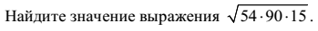

№2.

№3.

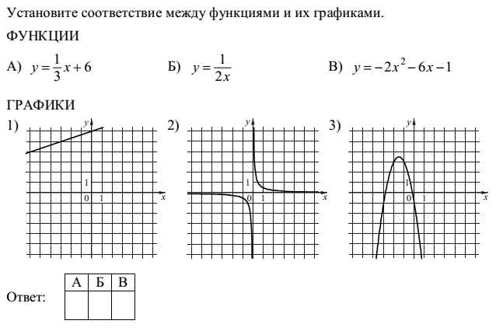

№4.
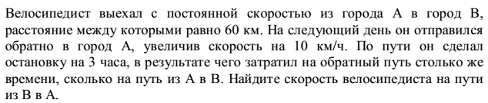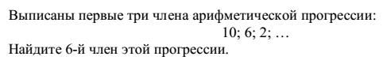

№5. Расстояние от точки пересечения диагоналей ромба до одной из его сторон равно 15, а одна из диагоналей ромба равна 60. Найдите углы ромба.

